1 ) Configurações

Java -version

#Baixar o Java

Java.oracle.com -> Baixar o JDK

#Baixar o Eclipse:

Select a directory as workspace:

Os workspaces servem para dividir as aplicações.

#Trocar o WorkSpace

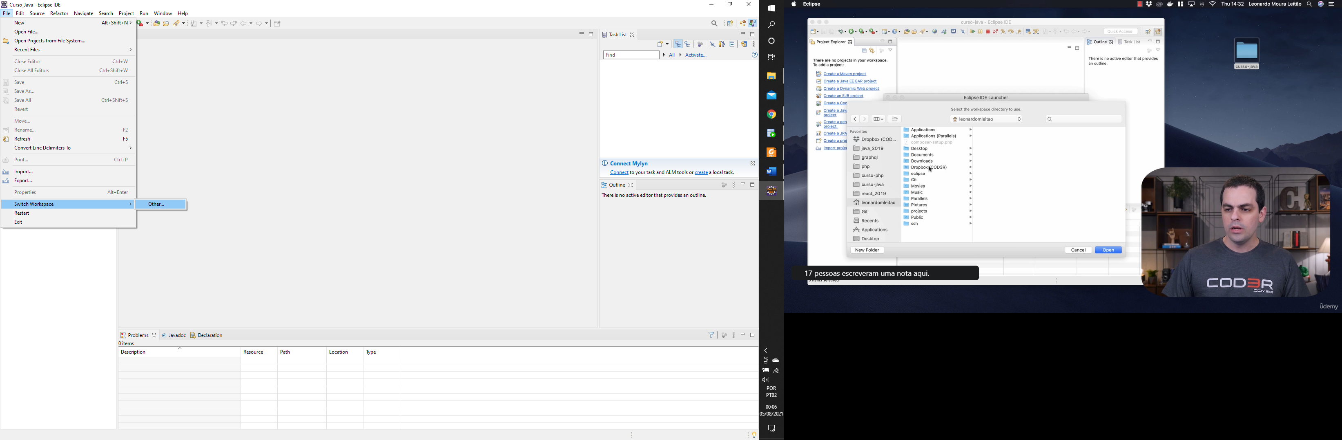

# O arquivo “.metadata” -> É o arquivo de configuração da IDE das preferências.

#Perspectivas da IDE, que são as pré-configurações da IDE para a perspectiva

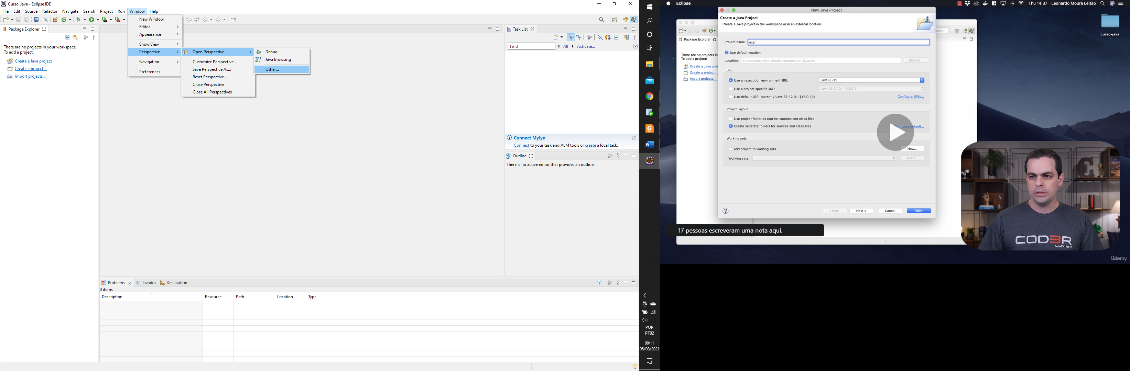

2) Fundamentos

#Criar o primeiro Projeto:

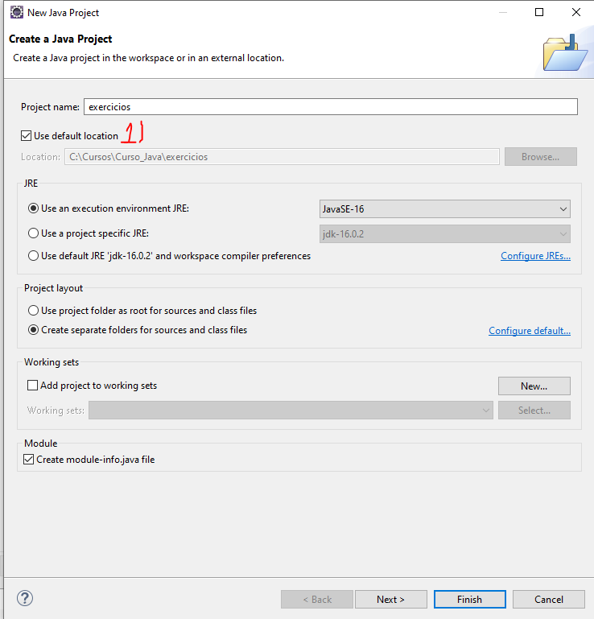

O número 1 serve para colocar o projeto dentro do Workspace

#Criar a primeira Classe. Por padrão, inserimos também a Package vinculada a ela.

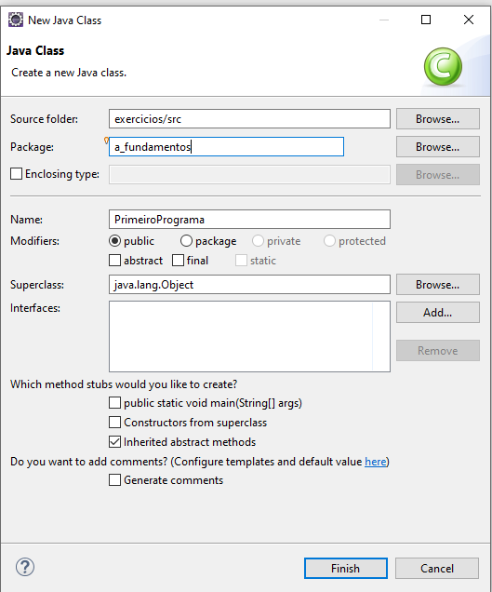

#Estrutura de um projeto

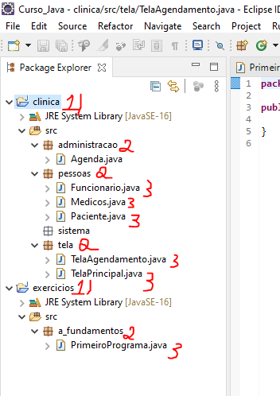

1. Projetos -> São os projetos do C#.
2. Pacotes > Na teoria, são pastas
3. Arquivos

#Comentários

/*

* Linha 1

* Linha 2

*/

#JavaDov

/**

*@author Rafael Vasconcelos

*/

Tudo no Java são classes, menos os tipos primitivos(int, short, byte,...)

3) Conversões de Tipos Primitivos

Tipo Inteiro:

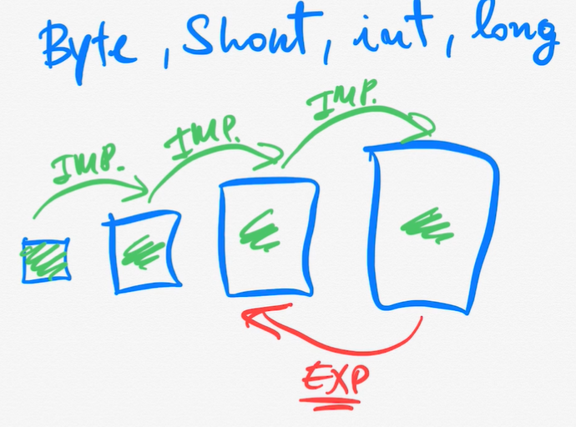

1. Locale -> Erro de “.” E de “,”

<https://blog.cod3r.com.br/o-que-e-locale/>

5) JRE vs JDK

Todo arquivo .JAVA, gera uma .CLASS

JRE -> Java Runtime Env. Quem usa é o usuário.

JDK -> Java Dev Kit. Quem usa é o desenvolvedor.

A gente desenvolve em .JAVA e ele transforma em .CLASS

6) Java vs JavaC

Quando colocamos o comando JavaC, no prompt, em um arquivo .Java, ele cria um arquivo .Class, que é o BITCOID, compilar o arquivo .JAVA

Java é o comando que usamos para executar o arquivo .Class

7)

8)

9)

# 10) Conceitos Sobre Web

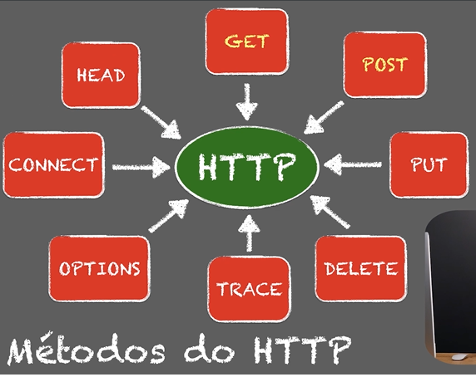





11)

12)